Resolución del Pleno del Instituto de Transparencia, Acceso a la Información Pública y Protección de Datos Personales del Estado de México y Municipios, con domicilio en Metepec, Estado de México, a seis de noviembre de dos mil veinticuatro.

**VISTO** el expediente formado con motivo del recurso de revisión **05989/INFOEM/IP/RR/2024**, porinterpuesto por **XXXXXXXX XXXXXXX XXXXX,** en lo sucesivo la parte **RECURRENTE,** en contra de la respuesta a su solicitud por parte del **Instituto Electoral del Estado de México,** en lo sucesivo el **SUJETO OBLIGADO,** se procede a dictar la presente resolución con base en los siguientes:

**I. A N T E C E D E N T E S**

**1. Solicitud de acceso a la información.** Con fecha **dos de septiembre de dos mil veinticuatro,** la parte **RECURRENTE** presentó, través del Sistema de Acceso a la Información Mexiquense, en lo subsecuente el **SAIMEX,** ante el **SUJETO OBLIGADO**, la solicitud de acceso a la información pública, a la que se le asignó el número **03333/IEEM/IP/2024,** mediante la cual requirió la información siguiente:

*“Requiero de la Contraloría General y/o Subcontraloría el documento donde conste la presentación, firma de resultados y observaciones de las auditorías practicadas de acuerdo a su programa anual de actividades del 2024 que a la fecha de la solicitid hayan realizado.” (Sic)*

**Modalidad de Entrega:** A través de SAIMEX.

**2. Respuesta.** Con fecha **nueve de septiembre de dos mil veinticuatro**, el **SUJETO OBLIGADO** envió su respuesta a la solicitud de acceso a la información a través de SAIMEX, sustancialmente en los términos siguientes:

*“…Se adjunta respuesta a su solicitud de información...” (Sic)*

El **SUJETO OBLIGADO** adjuntó los siguientes archivos electrónicos:

“[IEEM-CG-461-2024.pdf](https://saimex.org.mx/saimex/solicitud/downloadAttach/2213344.page)”, el cual contiene el oficio número IEEM/CG/461/2024 de fecha seis de septiembre del 2024, por medio del cual la Contraloría General del **SUJETO OBLIGADO**, informó que la información solicitada se encuentra en la siguiente liga:

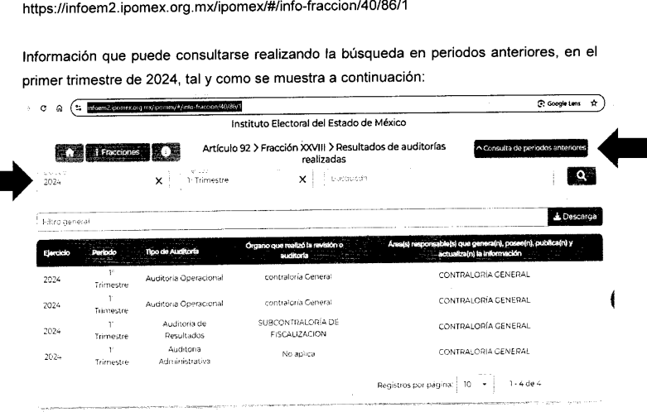

Indicándole los pasos a seguir para acceder a la información, como se observa en la imagen antes insertada.

Por otro lado informó que en esta fecha, fue cargada en el Sistema de Acceso a la Información Mexiquense (SAIMEX), la respuesta emitida por esta Contraloría General a efectos de que en términos de los artículo 53 fracción II y 163 de la Ley antes citada.

“[OFICIO RESPUESTA 3333-2024 UT.pdf](https://saimex.org.mx/saimex/solicitud/downloadAttach/2215449.page)”, el cual contiene el oficio número IEEM/UT/2479/2024, por medio del cual el Titular de la Unidad de Transparencia informó al solicitante la respuesta de la Contraloría General.

**4. Interposición del recurso de revisión.** Inconforme con los términos de la respuesta emitida por parte del **SUJETO OBLIGADO**, el **dos de octubre del año dos mil veinticuatro,** la parte **RECURRENTE** interpuso el recurso de revisión a través de **SAIMEX,** en donde se manifestó de la siguiente manera:

**Acto impugnado:**

*“no entrega la información solicitada” (Sic)*

**Y Razones o motivos de inconformidad**:

*“****de las ligas proporcionadas por el sujeto obligado no contienen ninguna información de lo solicitado****, al parecer la contraloría no tiene personal que tenga la habilidad de una lectura de comprensión o tratan de ocultar que no hacen su trabajo correctamente.* ***se solicito el documento donde dan el resultado de las observaciones de las auditorias practicadas de su programa anual y eso se refiere el documento que se notifica a las áreas auditadas, para su mayor compresión*** *y esto no es una petición nueva ni diferente a lo solicitado.” (Sic)*

**5. Turno.** De conformidad con el artículo 185 fracción I de la Ley de Transparencia y Acceso a la Información Pública del Estado de México y Municipios vigente, el presente recurso de revisión se turnó por el sistema electrónico del Instituto de Transparencia, Acceso a la Información Pública y Protección de Datos Personales del Estado de México y Municipios, a la Comisionada **Guadalupe Ramírez Peña,** a efecto de que analizara sobre su admisión o su desechamiento.

**6. Admisión del Recurso de revisión.** Con fecha **ocho de octubre de dos mil veinticuatro,** este Instituto de Transparencia, Acceso a la Información Pública y Protección de Datos Personales del Estado de México y Municipios, admitió a trámite el recurso de revisión que ahora se resuelve, dando un plazo máximo de siete días hábiles para que las partes manifestaran lo que a su derecho resultara conveniente, ofrecieran pruebas, formularan alegatos y el **SUJETO OBLIGADO** presentara su informe justificado.

**6. Manifestaciones**. De las constancias que integran el expediente en que se actúa se advierte que la parte **RECURRENTE** fue omisa en rendir sus alegatos.

En fecha catorce de octubre de dos mil veinticuatro**,** el **SUJETO OBLIGADO** remitió, a través del SAIMEX, el siguiente archivo electrónico:

“[INFORME JUSTIFICADO RR 5989-2024 UT.pdf](https://saimex.org.mx/saimex/solicitud/downloadAttach/2247649.page)”, el cual contiene el informe justificado, a través del cual además de señalar los antecedentes del presente asunto en cuanto a los motivos de inconformidad informó que ratificaba la respuesta, en razón de que en la liga electrónica proporcionada en respuesta contiene la información solicitada, al indicar que los pasos proporcionados remite a la siguiente información:

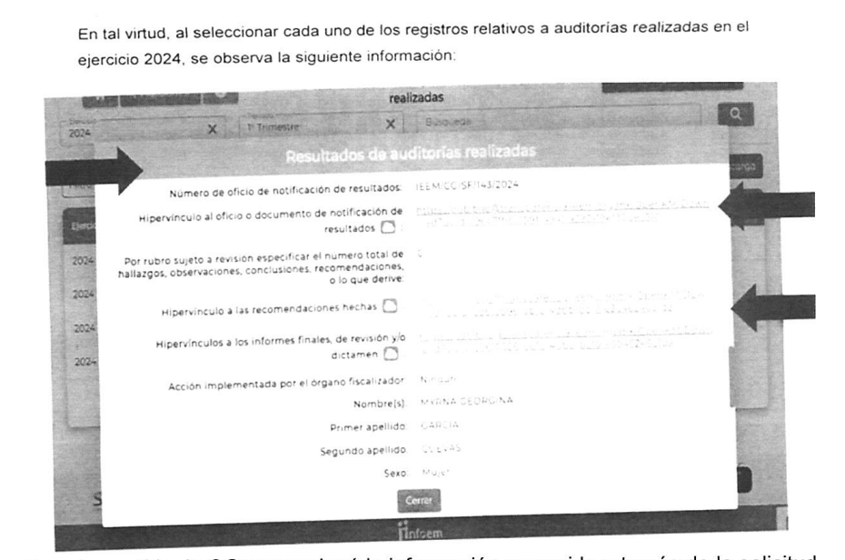

Aclarando que en cada auditoría se puede observar el hipervínculo descargable del archivo de notificación de resultados a las áreas, así como informe de resultados de las auditorías correspondientes, siendo esto toda la documentación relativa a los documentos en donde consta la presentación, firma de resultados y observaciones de las auditorías practicadas conforme al programa anual de actividades 2024, citando el siguiente ejemplo:

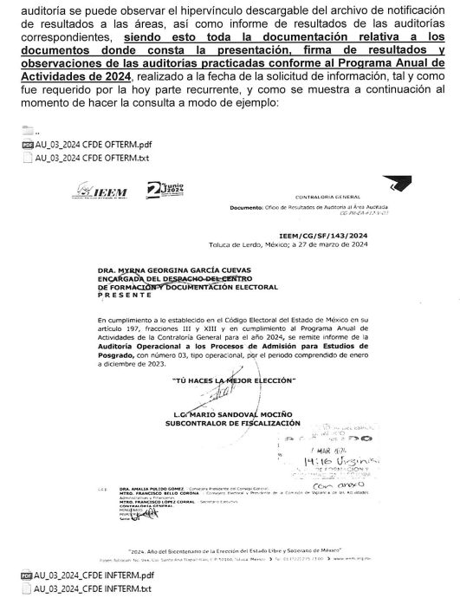

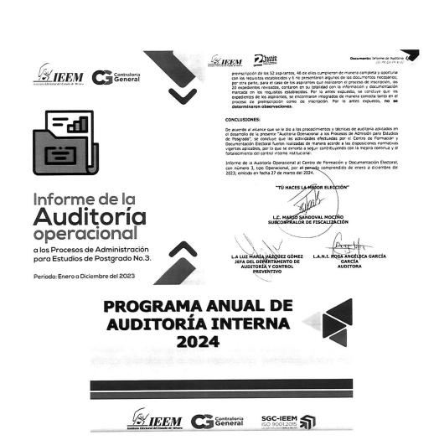

Considerando que los motivos de inconformidad son infundados.

“[IEEM-CG-542-2024 INFORME JUSTIFICADO RR 5989-2024 CG.pdf](https://saimex.org.mx/saimex/solicitud/downloadAttach/2247650.page)”, el cual contiene el oficio número IEEM/CG/542/2024, por medio del cual la Contraloría General del Instituto Electoral del Estado de México, en lo medular ratificó su respuesta inicial en los términos precisados en el informe justificado.

Documentos que una vez analizados en fecha veintiocho de octubre del año en curso, se hizo del conocimiento de la parte **RECURRENTE** a efecto de que manifestara lo que a su derecho estimara conveniente, sin embargo, fue omisa en ejercer dicha prerrogativa en el plazo establecido para tal efecto.

**7. Cierre de instrucción.** Una vez transcurrido el periodo otorgado a las partes para realizar sus manifestaciones y no habiendo documentos que integrar al expediente, con fecha siete de noviembre de dos mil veinticuatro**,** la Comisionada Ponente determinó el cierre de instrucción en términos de la fracción VI del artículo 185 de la Ley de Transparencia y Acceso a la Información Pública del Estado de México y Municipios.

En razón de que fue debidamente sustanciado el expediente electrónico y no existe diligencia pendiente de desahogo, se emite la Resolución que conforme a Derecho proceda, de acuerdo con los siguientes:

**II. C O N S I D E R A N D O S**

**Primero. Competencia.** El Instituto de Transparencia, Acceso a la Información Pública y Protección de Datos Personales del Estado de México y Municipios, es competente para conocer y resolver el presente recurso de revisión interpuesto por la parte recurrente, conforme a lo dispuesto en los artículos 6, apartado A de la Constitución Política de los Estados Unidos Mexicanos; 5 párrafos trigésimo segundo, trigésimo tercero y trigésimo cuarto fracciones IV y V de la Constitución Política del Estado Libre y Soberano de México; 2, fracción II; 29, 36 fracciones I y II; 176, 178, 181, 185, fracción I, 186 y 188 de la Ley Transparencia y Acceso a la Información Pública del Estado de México y Municipios; 9, fracciones I y XXIII y 11 del Reglamento Interior del Instituto de Transparencia, Acceso a la Información Pública y Protección de Datos Personales del Estado de México y Municipios.

**Segundo. Oportunidad y Procedibilidad del Recurso de Revisión.** Previo al estudio del fondo del asunto, se procede a analizar los requisitos de oportunidad y procedibilidad que debe reunir el recurso de revisión interpuesto, previstos en los artículos 178 y 180 de la Ley de Transparencia y Acceso a la Información Pública del Estado de México y Municipios.

Al respecto la Ley de Transparencia y Acceso a la Información Pública del Estado de México y Municipios, establece lo siguiente:

***“Artículo 178.*** *El solicitante podrá interponer, por sí mismo o a través de su representante, de manera directa o por medios electrónicos, recurso de revisión ante el Instituto o ante la Unidad de Transparencia que haya conocido de la solicitud dentro de los quince días hábiles, siguientes a la fecha de la notificación de la respuesta.*

Del precepto legal transcrito, se desprende que cuando los solicitantes de información en el ejercicio del derecho de acceso a la información no se encuentren satisfechos con la información entregada por los sujetos obligados, podrán interponer recurso de revisión de manera directa o por medios electrónicos dentro de los quince días hábiles siguientes a la fecha de notificación de la respuesta, y, toda vez que el **SUJETO OBLIGADO** remitió la respuesta a la solicitud de información el día **nueve de septiembre de dos mil veinticuatro,** mientras que el recurso de revisión interpuesto por la parte **RECURRENTE**, se tuvo por presentado el día **dos de octubre del año dos mil veinticuatro**; esto es, al décimo quintó día hábil siguiente en que tuvo conocimiento de la respuesta.

Así también, por cuanto hace a la procedibilidad del recurso de revisión, una vez realizado el análisis de los formatos de interposición del recurso, se concluye la acreditación plena de los elementos formales precisados por el artículo 180 de la Ley de Transparencia y Acceso a la Información Pública del Estado de México y Municipios, en atención a que fue presentado mediante el formato visible en el SAIMEX.

Asimismo, resulta procedente la interposición del recurso de revisión al rubro anotado, toda vez que se actualiza las hipótesis previstas en el artículo 179, fracción I de la ley de la materia, que a la letra dice:

*“****Artículo 179.*** *El recurso de revisión es un medio de protección que la Ley otorga a los particulares, para hacer valer su derecho de acceso a la información pública, y procederá en contra de las siguientes causas:*

*I. Negativa de la información solicitada…” (Sic)*

**Tercero. Materia de Revisión**: De las constancias que integran el expediente electrónico se advierte que el tema sobre el que este Instituto se pronunciará será: **verificar si la respuesta otorgada por el SUJETO OBLIGADO es adecuada y suficiente para satisfacer el derecho de acceso a la información pública** del **RECURRENTE**, o en su defecto, en caso de ser procedente, ordenar la entrega de información.

**Cuarto. Estudio de fondo del asunto.** Es conveniente analizar si la respuesta del **SUJETO OBLIGADO** cumple con los requisitos y procedimientos del derecho de acceso a la información pública, en atención a que en la Ley de Transparencia y Acceso a la Información Pública del Estado de México y Municipios en su artículo 4, que dice que toda la información generada, obtenida, adquirida, transformada, administrada o en posesión de los sujetos obligados es pública y accesible de manera permanente a cualquier persona, privilegiando el principio de máxima publicidad, como así lo establece dicha determinación, que a continuación se transcribe para un mejor entendimiento:

*“****Artículo 4****. El derecho humano de acceso a la información pública es la prerrogativa de las personas para buscar, difundir, investigar, recabar, recibir y solicitar información pública, sin necesidad de acreditar personalidad ni interés jurídico.*

***Toda la información generada, obtenida, adquirida, transformada, administrada o en posesión de los sujetos obligados es pública y accesible de manera permanente a cualquier persona****, en los términos y condiciones que se establezcan en los tratados internacionales de los que el Estado mexicano sea parte, en la Ley General, la presente Ley y demás disposiciones de la materia, privilegiando el principio de máxima publicidad de la información. Solo podrá ser clasificada excepcionalmente Ley de Transparencia y Acceso a la Información Pública del Estado de México y Municipios 29 como reservada temporalmente por razones de interés público, en los términos de las causas legítimas y estrictamente necesarias previstas por esta Ley.*

***Los sujetos obligados deben poner en práctica, políticas y programas de acceso a la información que se apeguen a criterios de publicidad, veracidad, oportunidad, precisión y suficiencia en beneficio de los solicitantes****.”(Sic)*

Esto es, que los Sujetos Obligados tiene la obligación o deber de atender las solicitudes de acceso a la información pública que se les hagan de su conocimiento y proporcionar la información pública que obren en su poder conforme el estado que se encuentra y no hacer un procesamiento de la misma, ni presentarla conforme al interés del solicitante; como así lo establece el artículo 12 de la Ley de Transparencia y Acceso a la Información Pública del Estado de México y Municipios, que a la letra dice:

***“Artículo 12.-*** *Quienes generen, recopilen, administren, manejen, procesen, archiven o conserven información pública serán responsables de la misma en los términos de las disposiciones jurídicas aplicables.*

***Los sujetos obligados sólo proporcionarán la información pública que se les requiera y que obre en sus archivos y en el estado en que ésta se encuentre****.* ***La obligación de proporcionar información no comprende el procesamiento de la misma, ni el presentarla conforme al interés del solicitante; no estarán obligados a generarla, resumirla, efectuar cálculos o practicar investigaciones.” (Sic)***

Es decir, que todo Sujeto Obligado que genere, recopile, administre, procese, archive, posea o conserven, son responsables de la misma teniendo a su vez la obligación de proporcionar la información que se les requiera sin necesidad de resumirla, efectuar procedimientos para obtenerla, calcular y practicar investigaciones; en otras palabras, que los Sujetos Obligados sólo se concretarán a proporcionar la información solicitada que tengan en su poder en el estado que se encuentran, sin necesidad de concretarse al interés o términos específicos del solicitante.

Sirve de apoyo a lo anterior, el criterio 03-17, expuesto por el Instituto Nacional de Transparencia, Acceso a la Información y Protección de Datos Personales, que dice:

*“****No existe obligación de elaborar documentos ad hoc para atender las solicitudes de acceso a la información.*** *Los artículos 129 de la Ley General de Transparencia y Acceso a la Información Pública y 130, párrafo cuarto, de la Ley Federal de Transparencia y Acceso a la Información Pública, señalan que los sujetos obligados deberán otorgar acceso a los documentos que se encuentren en sus archivos o que estén obligados a documentar, de acuerdo con sus facultades, competencias o funciones, conforme a las características físicas de la información o del lugar donde se encuentre. Por lo anterior, los sujetos obligados deben garantizar el derecho de acceso a la información del particular, proporcionando la información con la que cuentan en el formato en que la misma obre en sus archivos; sin necesidad de elaborar documentos ad hoc para atender las solicitudes de información.*

*Resoluciones:*

*∙ RRA 0050/16. Instituto Nacional para la Evaluación de la Educación. 13 julio de 2016. Por unanimidad. Comisionado Ponente: Francisco Javier Acuña Llamas.*

*∙ RRA 0310/16. Instituto Nacional de Transparencia, Acceso a la Información y Protección de Datos Personales. 10 de agosto de 2016. Por unanimidad. Comisionada Ponente. Areli Cano Guadiana.*

*∙ RRA 1889/16. Secretaría de Hacienda y Crédito Público. 05 de octubre de 2016. Por unanimidad. Comisionada Ponente. Ximena Puente de la Mora.”(Sic)*

En esa tesitura, el artículo 24 en su último párrafo de la Ley de la Materia, dispone que los Sujetos Obligados sólo proporcionarán la información pública que generen, administren o posean en el ejercicio de sus atribuciones; por consiguiente, la información pública se encuentra a disposición de cualquier persona, lo que implica que es deber de los Sujetos Obligados, garantizar el Derecho de Acceso a la Información Pública.

Siempre y cuando no se trate de información reservada o clasificada, que difundirla pondría en riesgo la seguridad jurídica y física del titular de la información, debiendo tener audacia los Sujetos Obligados para cuidar esta información a través del acuerdo clasificatorio del comité de transparencia y la versión pública que emita el servidor público habilitado de cada Sujeto Obligado; como así se establece en la Ley de Transparencia y Acceso a la Información Pública del Estado de México y Municipios.

En conclusión, el derecho de acceso a la información pública, consiste en que la información solicitada conste en un documento en cualquiera de sus formas, a saber: expedientes, reportes, estudios, actas, resoluciones, oficios, correspondencia, acuerdos, directivas, directrices, circulares, contratos, convenios, instructivos, notas, memorandos, estadísticas o bien, cualquier otro registro que documente el ejercicio de las facultades, funciones y competencias de los Sujetos Obligados; los que, podrán estar en cualquier medio, sea escrito, impreso, sonoro, visual, electrónico, informático u holográfico de conformidad con el artículo 3, fracción XI de la Ley de la materia, el cual señala lo siguiente:

*“****Artículo 3.*** *Para los efectos de la presente Ley se entenderá por:*

*…*

***XI. Documento:*** *Los expedientes, reportes, estudios, actas****,*** *resoluciones, oficios, correspondencia, acuerdos, directivas, directrices, circulares, contratos, convenios, instructivos, notas, memorandos, estadísticas o bien, cualquier otro registro que documente el ejercicio de las facultades, funciones y competencias de los sujetos obligados, sus servidores públicos e integrantes, sin importar su fuente o fecha de elaboración. Los documentos podrán estar en cualquier medio, sea escrito, impreso, sonoro, visual, electrónico, informático u holográfico…” (Sic)*

Siendo aplicable, el Criterio de interpretación en el orden administrativo número 0002-11, emitido por Acuerdo del Pleno del Instituto de Transparencia y Acceso a la Información Pública del Estado de México y Municipios; publicado en el Periódico Oficial del Gobierno del Estado Libre y Soberano de México “Gaceta del Gobierno”, el diecinueve de octubre de dos mil once, cuyo rubro y texto refieren lo siguiente:

**“*CRITERIO 0002-11***

***INFORMACIÓN PÚBLICA, CONCEPTO DE, EN MATERIA DE TRANSPARENCIA. INTERPRETACIÓN SISTEMÁTICA DE LOS ARTÍCULOS 2°, FRACCIÓN V, XV, Y XVI, 3°, 4°, 11 Y 41.*** *De conformidad con los artículos antes referidos, el derecho de acceso a la información pública, se define en cuanto a su alcance y resultado material, el acceso a los archivos, registros y documentos públicos, administrados, generados o en posesión de los órganos u organismos públicos, en virtud del ejercicio de sus funciones de derecho público, sin importar su fuente, soporte o fecha de elaboración.*

*En consecuencia el acceso a la información se refiere a que se cumplan cualquiera de los siguientes tres supuestos:*

*1) Que se trate de información registrada en cualquier soporte documental, que en ejercicio de las atribuciones conferidas, sea generada por los Sujetos Obligados;*

***2) Que se trate de información registrada en cualquier soporte documental, que en ejercicio de las atribuciones conferidas, sea administrada por los Sujetos Obligados, y***

***3) Que se trate de información registrada en cualquier soporte documental, que en ejercicio de las atribuciones conferidas, se encuentre en posesión de los Sujetos Obligados.” (Sic)***

Ahora bien, del análisis de la solicitud de información motivo del recurso de revisión que ahora se resuelve, se advierte que el particular requirió al Instituto Electoral del Estado de México, lo siguiente:

* El documento donde conste la presentación, firma de resultados y observaciones de las auditorías practicadas de acuerdo a su programa anual de actividades del 2024 que a la fecha de la solicitud, hayan realizado.

En respuesta la Contraloría General del **SUJETO OBLIGADO**, informó que la información solicitada se encuentra en la siguiente liga:



Indicándole los pasos a seguir para acceder a la información, como se observa en la imagen antes insertada.

Conocida la respuesta, de una revisión del acto impugnado como motivos de inconformidad, la parte **RECURRENTE** se inconformó en lo medular por la negativa de la información solicitada.

Una vez notificado el recurso de revisión al **SUJETO OBLIGADO**, este rindió su informe justificado a través en lo medular ratificó su respuesta primigenia, aclarando que en cada auditoría se puede observar el hipervínculo descargable del archivo de notificación de resultados a las áreas, así como informe de resultados de las auditorías correspondientes, siendo esto toda la documentación relativa a los documentos en donde consta la presentación, firma de resultados y observaciones de las auditorías practicadas conforme al programa anual de actividades 2024.

Sobre la liga electrónica proporcionada en respuesta, es de precisar que esta se encuentra en formato cerrado, es decir, que no se puede copiar y pegar para tener acceso; sobre el tema, Trujillo, Humberto (2019), en el *“Diccionario de Transparencia y Acceso a la Información Pública”*, precisa que cuando un **SUJETO OBLIGADO** proporciona información pública de manera electrónica es necesario garantizar su interoperabilidad, lo cual se traduce al hecho a que la información contenga datos en formatos y estándares abiertos para su reproducción y reutilización electrónica de manera libre y sin ninguna restricción.

Asimismo, establece que al proporcionar información pública es necesario que sea en un formato que no tenga ninguna restricción en el acceso o reutilización, por lo que, es necesario que los datos digitales (como ligas electrónicas), se proporcionen en un formato abierto.

En ese contexto, el artículo 3°, fracción VI y X, de la Ley General de Transparencia y Acceso a la Información Pública, con relación, al diverso 3°, fracciones VIII y XVI de la Ley de Transparencia y Acceso a la Información Pública del Estado de México y Municipios, precisan lo siguiente:

* **Dato abierto:** Datos digitales de carácter público que son accesibles en línea que pueden ser usados, reutilizados y redistribuidos por cualquier persona, mismos que se conforman de diversas características, entre las cuales se encuentra que se encuentren en formatos abiertos.
* **Formato accesible:** Conjunto de características técnicas y de presentación de la información que corresponden a la estructura lógica usada para almacenar datos de forma integral y facilitan su procesamiento digital, cuyas especificaciones están disponibles públicamente y que permite el acceso sin restricción de uso por parte de los usuarios.

Conforme a lo anterior, se considera que en el caso de que la información peticionada obre en ligas electrónicas, el **SUJETO OBLIGADO** deberá privilegiar la entrega de estas, en datos abiertos, es decir, en un formato que permita la accesibilidad y facilidad a los Particulares, para obtener la información contenida en estas.

Al respecto, el artículo 161 de la Ley de Transparencia y Acceso a la Información Pública del Estado de México y Municipios, establece que cuando la documentación peticionada ya se encuentre disponible al público, entre otros, en formatos electrónicos disponibles en internet, los sujetos obligados cumplirán el derecho de acceso a la información, cuando le hagan saber de manera precisa a los solicitantes, la fuente, el lugar y la forma en que se puede obtener la información.

Cómo se logra observar, el **SUJETO OBLIGADO** si bien señaló una página electrónica, omitió proporcionarla en formato abierto, lo cual implica la dificultad de acceder a la misma, pues se traduce al hecho de que el particular tendría que colocar cada dígito alfanumérico, y cuya equivocación implicaría no acceder a la información contenida en la misma, por lo que se le invita al Instituto Electoral del Estado de México que cuando considere proporcionar ligas electrónicos o enlaces electrónicos para dar respuesta a solicitudes de acceso a la información pública, las proporcione en datos abiertos con la finalidad de facilitar el acceso a la información a los particulares.

Sin menoscabar lo anterior, resulta claro que si bien el **SUJETO OBLIGADO** asumió contar con la información, esto es, con la entrega de la liga electrónica que a su decir contiene la información solicitada, de los motivos de inconformidad se advierte que la parte **RECURRENTE**, **si accedió a dicho enlace electrónico al señalar que “de las ligas proporcionadas por el sujeto obligado no contienen ninguna información de lo solicitado”** (Sic); ante ello, se procede a seguir los pasos que dio el **SUJETO OBLIGADO**, para determinar si se puede acceder al oficio a través del cual la Contraloría General notificó las observaciones al área, ya que el motivo de inconformidad versa en ese sentido:

<https://infoem2.ipomex.org.mx/ipomex/#/info-fraccion/40/86/1>

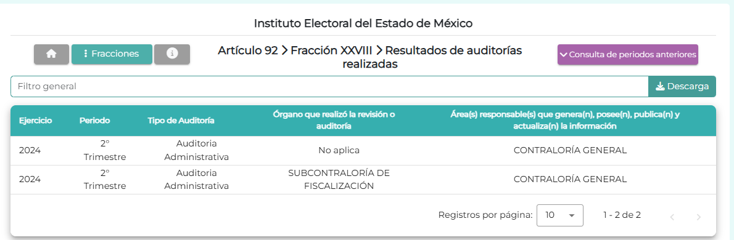

Al darle clic a consulta de periodos anteriores del año 2024, contiene lo siguiente:

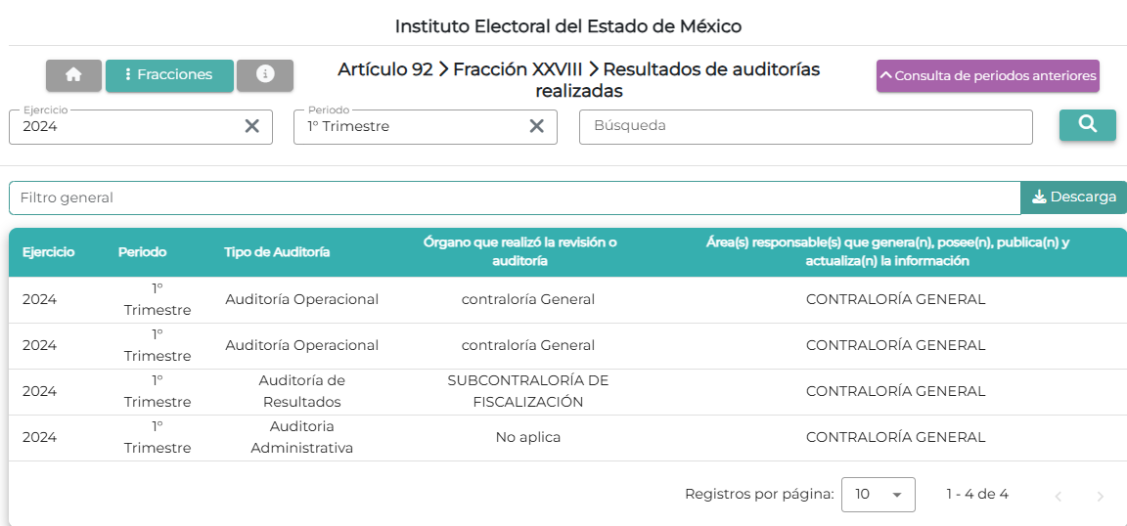

Ahora bien a darle clic, a cada una de las auditorías se puede acceder al oficio por medio del cual se notifican las observaciones y resultados de las mismas, como se observa a continuación:



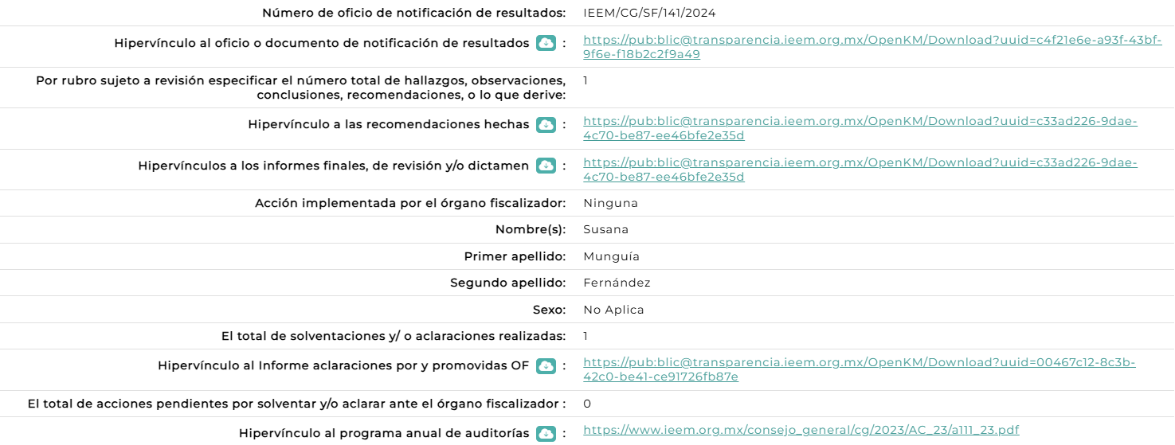

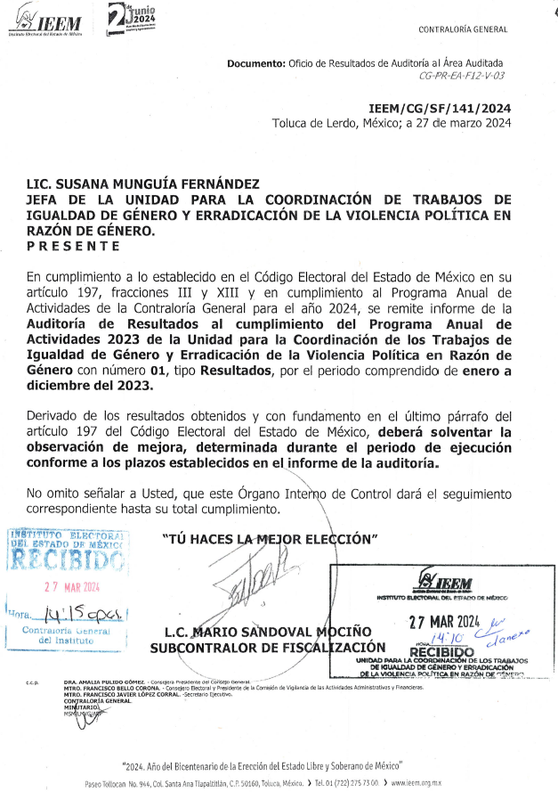



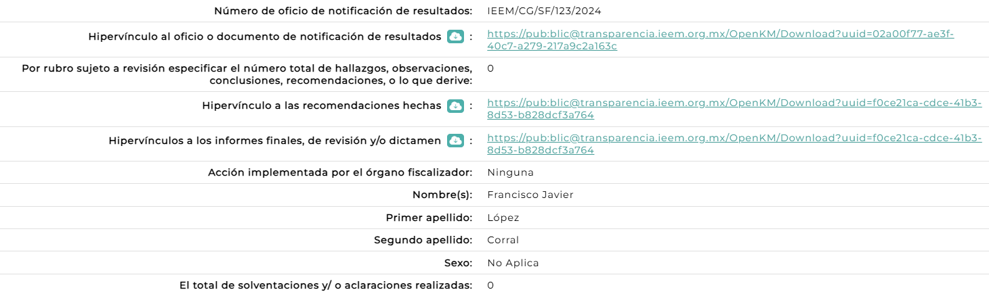

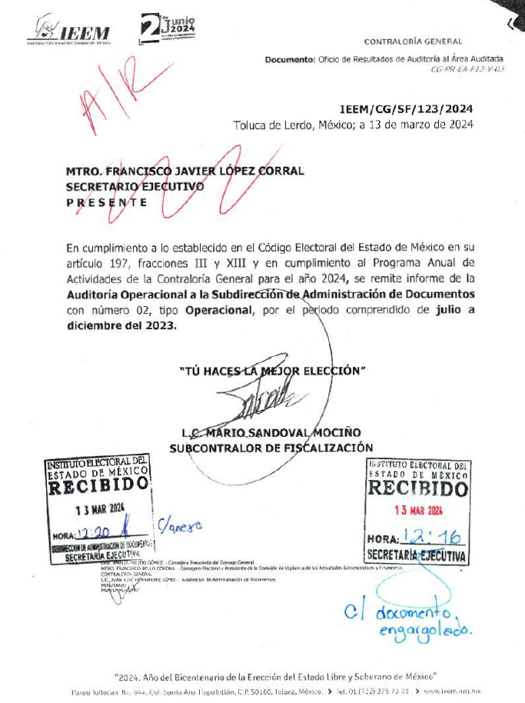

En la presente auditoría no se advierte que hubiera observaciones por parte de la Subcontralor de Fiscalización.



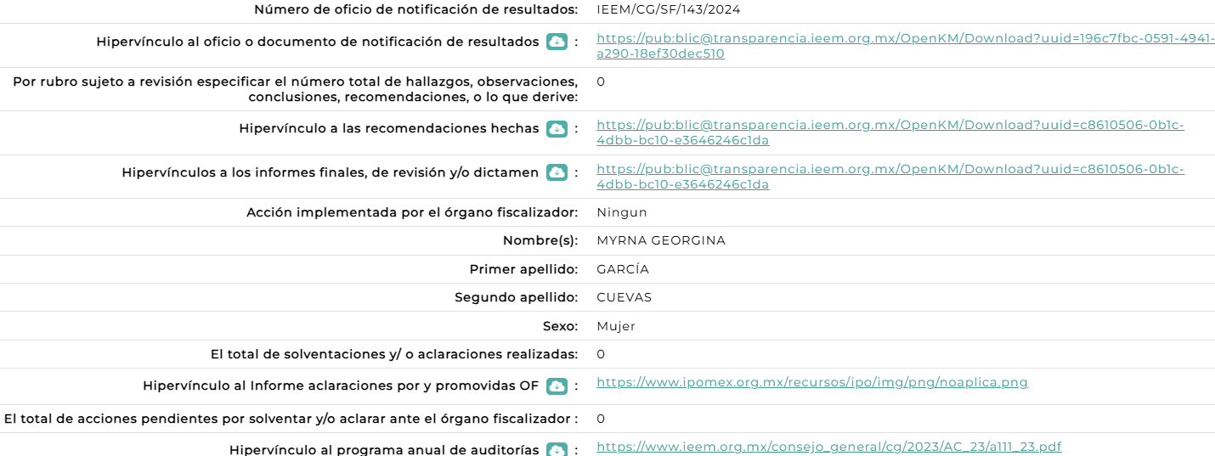

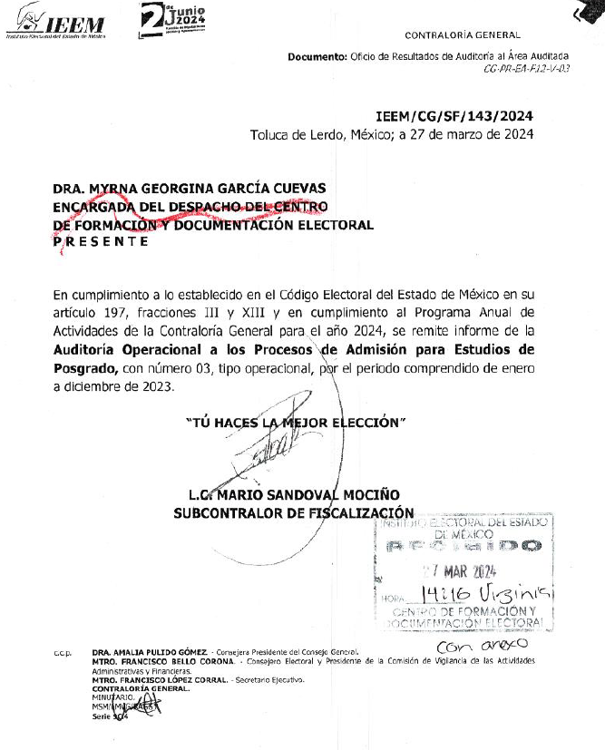

Conforme a lo anterior, se determina que con la liga electrónica proporcionada por la Contraloría General del Instituto Electoral del Estado de México, contiene la información solicitada por la parte **RECURRENTE**, en términos de lo señalado por el artículo 27 y 29 del Reglamento Interno del Instituto Electoral del Estado de México, que señalan:

*“Artículo 27. La Contraloría General será un órgano con autonomía de gestión e independencia técnica en el ejercicio de sus atribuciones, orgánicamente estará adscrita al Consejo General; contará con los recursos necesarios de acuerdo con la disponibilidad presupuestal, y ejercerá las funciones que le confiere el artículo 197 del CEEM, la Ley de Responsabilidades Administrativas del Estado de México y Municipios y demás disposiciones legales aplicables.*

*…*

*Artículo 29. El personal público electoral adscrito a la Contraloría General y, en su caso, el personal profesional contratado para la práctica de auditorías, deberán registrar, integrar, custodiar y cuidar la documentación e información que por razón de su empleo, cargo o comisión, conserven bajo su cuidado y responsabilidad o a la cual tengan acceso, impidiendo o evitando el uso, divulgación, sustracción, destrucción, ocultamiento o inutilización indebida en términos de lo dispuesto por la Ley de Responsabilidades Administrativas del Estado de México y Municipios.*

En relación con el artículo 197 del Código Electoral del Estado de México, que señala:

*“Artículo 197. El Instituto contará con una Contraloría General, que ejercerá funciones de fiscalización de sus finanzas y recursos y de control interno para identificar, investigar y determinar las responsabilidades de los servidores del Instituto y para imponer las sanciones disciplinarias contempladas en este Código. La Contraloría General estará a cargo de un titular denominado Contralor General*

*…*

*La Contraloría General será un órgano con autonomía de gestión e independencia técnica en el ejercicio de sus atribuciones, orgánicamente estará adscrita al Consejo General y contará con las siguientes atribuciones:*

*…*

*III. Proponer al Consejo General, y en su momento ejecutar, el Programa Anual de Auditoría Interna.*

*…*

*XIII. Realizar auditorías contables, operacionales y de resultados del Instituto.”*

Contraloría General que conoce sobre las auditorías contables, operacionales y de resultados del Instituto.

Con lo cual se acredita que el Instituto Electoral del Estado de México, cumplió el procedimiento de búsqueda establecido en el artículo 162 de la Ley de Transparencia y Acceso a la Información Pública del Estado de México y Municipios, al gestionar el requerimiento de información al área competente para conocer de lo peticionado, como así lo determina dicho ordenamiento legal que señala:

*“Artículo 162. Las unidades de transparencia deberán garantizar que las solicitudes se turnen a todas las Áreas competentes que cuenten con la información o deban tenerla de acuerdo a sus facultades, competencias y funciones, con el objeto de que realicen una búsqueda exhaustiva y razonable de la información solicitada” (Sic)*

Dicho procedimiento de búsqueda, se constituye como la garantía primaria del derecho humano de acceso a la información pública, el cual se rige por los principios de simplicidad, rapidez, gratuidad del procedimiento, auxilio y orientación a los particulares con el fin de otorgar la protección más amplia de éste derecho[1], para ello la misma norma establece que los sujetos obligados deberán otorgar el acceso a los documentos que obren en sus archivos o que estén obligados a documentar de acuerdo a sus facultades, competencias o funciones; por ende, al recibir una solicitud de acceso a la información pública, y como fue referido, las solicitudes se tendrán que turnar al área competente para brindar contestación, por lo que la misma Ley indica que serán los Sujetos Obligados quienes establecerán la forma y términos en que darán trámite interno a las solicitudes que no podrán exceder de los periodos establecidos para brindar respuesta, tal cual se desprende de los siguientes artículos:

***“Artículo 160.****Los sujetos obligados deberán otorgar acceso a los documentos que se encuentren en sus archivos o que estén obligados a documentar de acuerdo con sus facultades, competencias o funciones en el formato que el solicitante manifieste, de entre aquellos formatos existentes, conforme a las características físicas de la información o del lugar donde se encuentre así lo permita.*

*En caso que la información solicitada consista en bases de datos se deberá privilegiar la entrega de la misma en formatos abiertos.*

***Artículo 163.****La Unidad de Transparencia deberá notificar la respuesta a la solicitud al interesado en el menor tiempo posible, que no podrá exceder de quince días hábiles, contados a partir del día siguiente a la presentación de aquélla.*

*Excepcionalmente, el plazo referido en el párrafo anterior podrá ampliarse hasta por siete días hábiles más, siempre y cuando existan razones fundadas y motivadas, las cuales deberán ser aprobadas por el Comité de Transparencia, mediante la emisión de una resolución que deberá notificarse al solicitante, antes de su vencimiento. No podrán invocarse como causales de ampliación del plazo motivos que supongan negligencia o descuido del sujeto obligado en el desahogo de la solicitud.*

***Artículo 165.****Los sujetos obligados establecerán la forma y términos en que darán trámite interno a las solicitudes en materia de acceso a la información.*

*La información que se entregue en versión pública, cuya modalidad de reproducción o envío tenga un costo, procederá una vez que se acredite el pago respectivo. No puede entenderse como reproducción la elaboración de la misma.*

*Ante la falta de respuesta a una solicitud en el plazo previsto y en caso de que proceda el acceso, los costos de reproducción y envío correrán a cargo del sujeto obligado.” (Sic)*

Así que la Ley de Transparencia vigente determina que el procedimiento de acceso a la información pública se tendrá por cumplida cuando el solicitante tenga a su disposición la información requerida, o en su caso, cuando realice la consulta de la misma en el que ésta se localice[2], situación que se advierte en el presente caso, toda vez que el **SUJETO OBLIGADO** a través de su Contraloría General, proporcionó una liga electrónica en donde consta la información solicitada; es decir, ha brindado el acceso a la información solicitada por el particular de manera completa.

Por consiguiente, con lo entregado en respuesta se colma el derecho de acceso a la información pública de la parte **RECURRENT**E, además, este Organismo Garante estima conveniente señalar que no está facultado para manifestarse sobre la veracidad de la información proporcionada, ya que no existe precepto legal alguno en la Ley de la Materia que permita, vía recurso de revisión, se pronuncie al respecto. Por analogía, sirve de apoyo a lo anterior el Criterio histórico 31-10 emitido por el entonces Instituto Federal de Accesos a la Información y Protección de Datos, que a la letra establece lo siguiente:

*“****El Instituto Federal de Acceso a la Información y Protección de Datos no cuenta con facultades para pronunciarse respecto de la veracidad de los documentos proporcionados por los sujetos obligados.*** *El Instituto Federal de Acceso a la Información y Protección de Datos es un órgano de la Administración Pública Federal con autonomía operativa, presupuestaria y de decisión, encargado de promover y difundir el ejercicio del derecho de acceso a la información; resolver sobre la negativa de las solicitudes de acceso a la información; y proteger los datos personales en poder de las dependencias y entidades. Sin embargo, no está facultado para pronunciarse sobre la veracidad de la información proporcionada por las autoridades en respuesta a las solicitudes de información que les presentan los particulares, en virtud de que en los artículos 49 y 50 de la Ley Federal de Transparencia y Acceso a la Información Pública Gubernamental no se prevé una causal que permita al Instituto Federal de Acceso a la Información y Protección de Datos conocer, vía recurso revisión, al respecto.”*

De lo anterior, este Organismo Garante en aras de tutelar el derecho de acceso a la información de los particulares, tiene la obligación de apegarse en todo momento a lo que dispone la Ley de Transparencia y Acceso a la Información Pública del Estado de México y Municipios garantizando los principios de imparcialidad y legalidad en el procedimiento de impugnación y resolución del recurso planteado.

En consecuencia de todo lo anterior, y una vez analizada las constancias que integran el expediente en que se actúa, lo **PROCEDENTE** es **CONFIRMAR** la respuesta del **SUJETO OBLIGADO.**

Así, con fundamento en lo prescrito en los artículos 5 párrafos trigésimo segundo, trigésimo tercero y trigésimo cuarto de la Constitución Política del Estado Libre y Soberano de México; 2, fracción II; 29, 36 fracciones I y II; 176, 178, 181, 185 y 186 fracción II de la Ley de Transparencia y Acceso a la Información Pública del Estado de México y Municipios, este Pleno:

**III. R E S U E L V E:**

**Primero.** Resulta infundado el motivo de inconformidad aducido por la parte **RECURRENTE** en el recurso de revisión **05989/INFOEM/IP/RR/2024**; por lo que, en términos de los argumentos señalados en el Considerando Cuarto se **CONFIRMA** la respuesta emitida por el **SUJETO OBLIGADO**.

**Segundo. Notifíquese** vía **SAIMEX** la presente resolución a la Titular de la Unidad de Transparencia del **SUJETO OBLIGADO**, para su conocimiento, lo anterior en términos del artículo 189 de la Ley de Transparencia y Acceso a la Información Pública del Estado de México y Municipios.

**Tercero. Notifíquese, vía SAIMEX** ala parte **RECURRENTE** la presente resolución y hágase del conocimiento que en caso de que considere que la presente resolución le causa algún perjuicio, podrá promover el Juicio de Amparo en los términos de las leyes aplicables, de acuerdo a lo estipulado por el artículo 196 de la Ley de Transparencia y Acceso a la Información Pública del Estado de México y Municipios.

ASÍ LO RESUELVE, POR UNANIMIDAD DE VOTOS, EL PLENO DEL INSTITUTO DE TRANSPARENCIA, ACCESO A LA INFORMACIÓN PÚBLICA Y PROTECCIÓN DE DATOS PERSONALES DEL ESTADO DE MÉXICO Y MUNICIPIOS, CONFORMADO POR LOS COMISIONADOS JOSÉ MARTÍNEZ VILCHIS, MARÍA DEL ROSARIO MEJÍA AYALA, SHARON CRISTINA MORALES MARTÍNEZ, LUIS GUSTAVO PARRA NORIEGA Y GUADALUPE RAMÍREZ PEÑA; EN LA TRIGÉSIMA OCTAVA SESIÓN ORDINARIA CELEBRADA EL SEIS DE NOVIEMBRE DEL DOS MIL VEINTICUATRO, ANTE EL SECRETARIO TÉCNICO DEL PLENO ALEXIS TAPIA RAMÍREZ.

1. Artículo 150 de la Ley de Transparencia y Acceso a la Información Pública del Estado de México y Municipios
2. Artículo 165, ibídem